13.2电路的组成和连接方式

【教学目标】
一、知识与技能
1．知道电路的组成．
2．知道通路、开路(断路)和短路，会连接简单的电路，并能画出相应的电路图．
3．知道电路的两种连接方式，会连接简单的串、并联电路，并能画出和识别串联和并联的电路图．
二、过程与方法
1．让学生自己通过动手连接电路，观察、思考和交流，探究电路的组成．
2．通过探究，用实验的方法了解串、并联电路的区别．
三、情感、态度与价值观
1．在连接电路和排除电路故障的过程中，让学生体验成功的快乐，激发他们学习电路的兴趣，增强克服困难的信心．
2．认识科技的发展对人类生活的影响．
【教学重点】
1．从能量转化的角度认识电源和用电器．
2．学习看、连接并会画简单的电路图．
【教学难点】
1．短路的概念．
2．学习画简单的电路图．

┃教学过程设计┃
教学过程 | 设计意图
一、新课引入  1.电视机能播放精彩的广州亚运会节目，录音机能播放优美的流行歌曲，电灯能给人们带来光明……当这些电器满足了你的不同需求时，你也许会产生这样的疑问：它们是怎样工作的？它们内部的那些复杂的元件又是如何连接在一起才产生如此奇妙功效的呢？要弄清楚这些问题，还得从最简单的电路入手.  2.把电留住  儿子：爸爸，电灯为什么要用两根线？  爸爸：一根送来电，一根还要让电回去.  儿子：那把这一根剪断，只让电来、不让它回去，咱家就再也不会停电了.  儿子的设想能成立吗？为什么？你能给他解释一下吗？要解释这个问题，我们得先从认识电路开始.  二、新课教学  (一)认识电路  1.用多媒体大屏幕展示如图13－2－1所示的几种类型的电路.  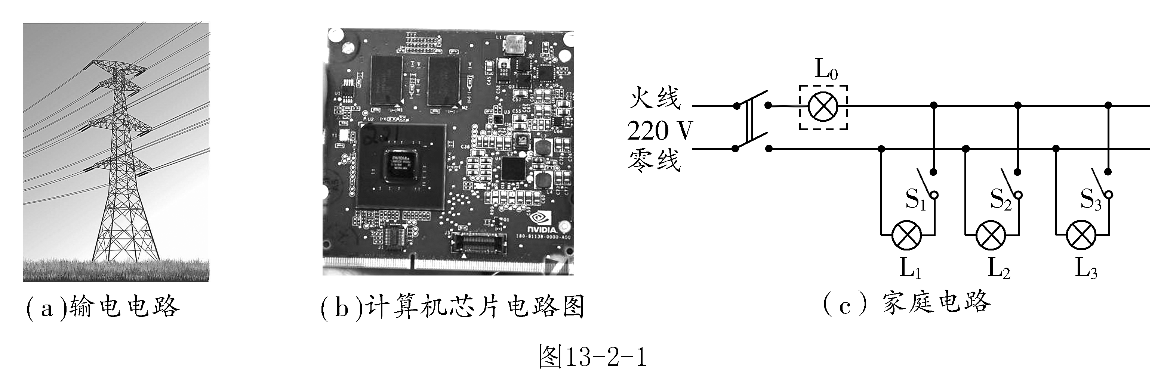  教师讲解：  从上面几幅电路图中可以看出，有些电路图十分复杂，比如计算机芯片电路图．但人行有道，车行有路，电的流动也要有路．电路无论多么复杂，都是由一些简单电路组成的．现在，我们就对简单电路进行探究.  2.[活动1]怎样使一个小灯泡发光？  学生实验：请同学们利用课桌上所给器材(如图13－2－2)：一个小灯泡(带灯座)、两节干电池和几根导线；设法让小灯泡发光，将开关打开及闭合，观察小灯泡是否发光或熄灭；并且用笔画线代替导线在课本上画出你的连接方式.  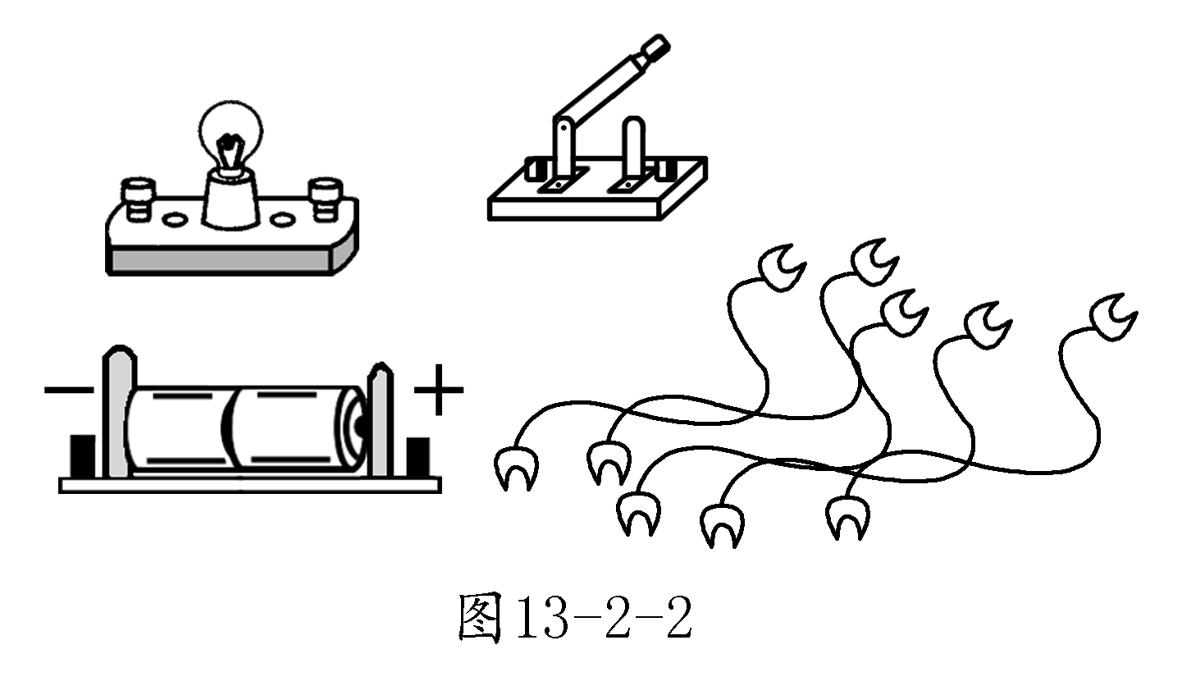  实验要求：(1)实验时切不可用导线直接把电池两端连接在一起；(2)连接电路时，应先断开开关，待连接完毕、检查无误后再合上开关；(3)如果学生使用的导线不是带插头或接片的软线，应给学生演示一下接线方法，即先将多股软线接头处的细铜丝扭在一起，再将接线头顺着接线柱旋紧的方向绕在接线柱上，然后将接线柱旋钮旋下.  学生进行探究，教师巡回指导，发现问题及时纠正.  学生实验后，教师可结合图13－2－3启发学生进行分析归纳：  通过这次探究活动，我们知道，电路都有提供电能的器件——电源，比如干电池、蓄电池等；有利用电来工作的器件——用电器，比如小灯泡；有控制电路通断的器件——开关．电源、用电器和开关都要通过导线连接起来.  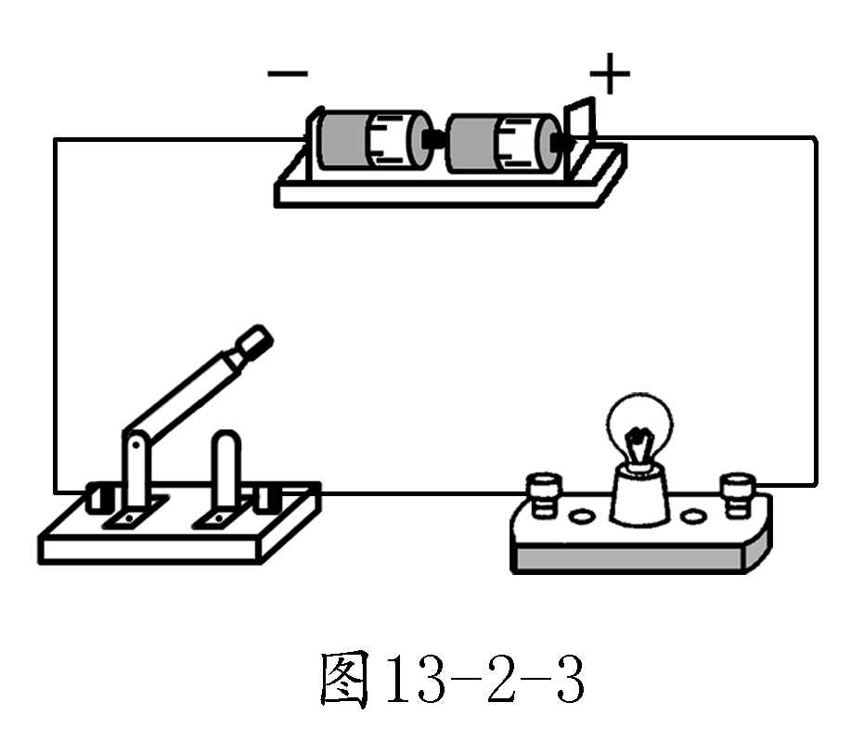  由学生讨论交流后，分析归纳得出结论：电路是用导线把电源、用电器、开关等连接起来组成的电的路径.  (教师在引导学生得出探究结论后进行总结并进行板书)  教师引导：我们已经知道最简单的电路由哪几部分组成，那么电路有几种状态呢？  (二)通路、开路和短路  1.让学生阅读第50页课文，回答下列问题：  (1)什么是通路？  (2)什么是断路？  (3)什么是短路？短路会给我们带来哪些危害？  教师用示教板连接好不同电路对学生进行展示，以便于加深学生对通路、断路和短路的直观认识(图13－2－4).  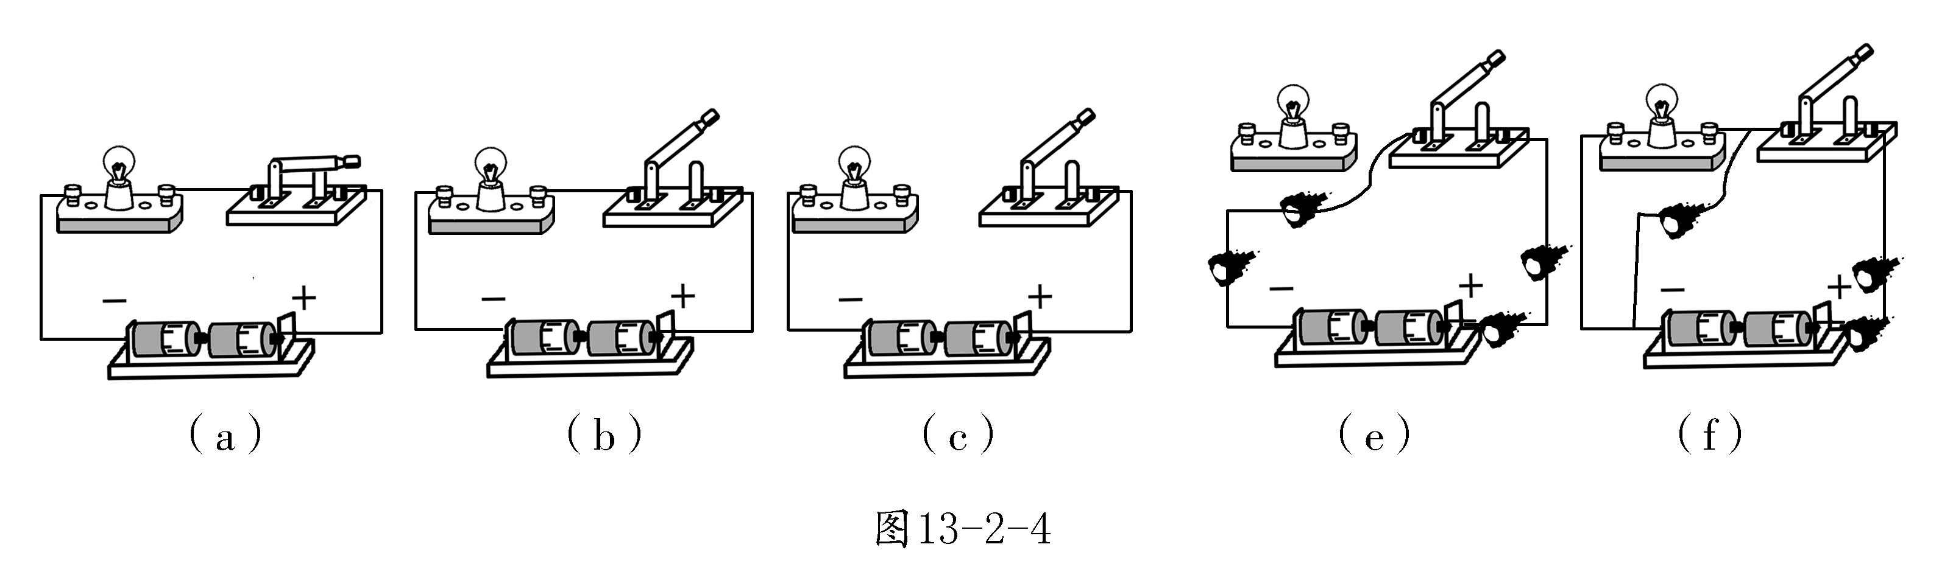  (1)电路连接后，闭合开关．处处相通的电路叫做通路，比如图(a).  (2)开关未闭合或电线断裂、接头松脱，致使线路在某处断开的电路，叫做开路，也叫做断路．比如图(b)、(c).  (3)导线不经过用电器直接跟电源两极连接的电路，叫短路．用电器虽接入电路，但连接不正确，也能造成短路故障．比如图(e)、(f).  (4)短路时，电流很大，电源和导线会因发热过多而被烧坏．因此，在实验时，电源的两极是不允许直接用导线连接的．在生产和生活中，若发生短路，轻则会引起电路故障，重则将烧毁用电器，甚至引起火灾.  2.特别注意：对于短路，教师可以拿一根导线，在发光的小灯泡两端迅速试触，让学生看到灯泡熄灭．然后讲解：为什么小灯泡熄灭了？因为导线的导电能力很强，所以试触的瞬间，电流全部从导线上通过，用电器中没有电流，这时电源和连接电源两极的导线中有很大的电流，这样连接会使电源和导线因发热过多而被烧坏，甚至可能出现事故．同时介  绍：刚才老师用导线连接之所以没有烧坏电源，是因为试触的时间极短．像这样“导线不经过用电器直接跟电源两极连接的电路”的现象，叫短路．同学们在做实验时，一定要避免短路，家庭用电时也要防止短路.  教师引导：  实物电路不便于我们观察，为了简便和清楚起见，人们规定了一套符号表示电路中各元件，用规定的符号表示电路连接情况的图，叫电路图．那么怎样才能画好电路图呢？  (三)怎样画电路图  1.教师讲解：老师出示灯泡、干电池、干电池组、蓄电池、开关等实物，边讲解对应的符号，边让学生在草稿纸上练习.  找同学到黑板上画出灯泡、开关、一节干电池和干电池组的符号，然后进行订正．检查后强调画电路元件符号时，连线要到位，不要造成人为的断路现象，而且一节干电池和干电池组的电路符号是一样的.  2.画电路图时要注意以下几点：  (1)电路元件的符号要用统一规定的，不能自造符号.  (2)要注意所画符号和实物的对应性.  (3)合理安排电路元件符号，使之均匀分布．在电路中，具有对称性，特别要注意：元件的符号一定不能画在电路的拐角处.  (4)电路图最好呈长方形，有棱有角，导线要横平竖直，力求把电路图画得简洁、美观、大小比例适中.  (5)最好从电源的正极开始，沿着电流的方向依次画起，且知道在电路图中导线无长短之分的原则.  教师引导：通过前面的学习，我们已经知道怎样让一个小灯泡发光，那么怎样才能使两个小灯泡即能同时发光，又能各自独立发光呢？  (四)电路的连接方式  1.[活动2]怎样使两个小灯泡同时发光  (1)提出问题：有两个小灯泡、一个开关、两节电池，若干导线(如图13－2－5)，如果让两个灯泡同时发光，有几种连接方法？  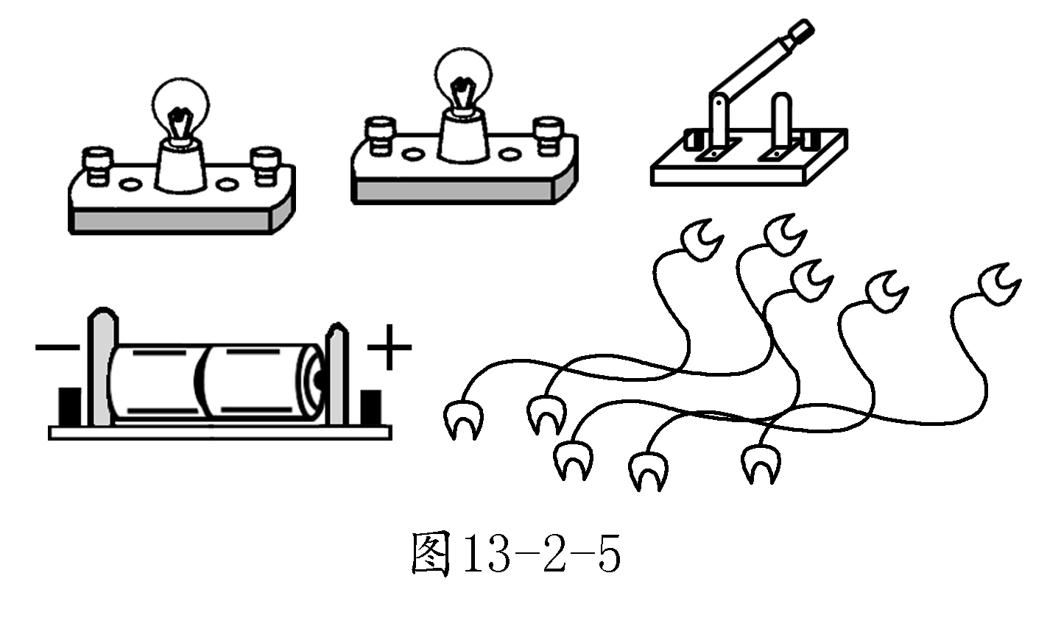  (2)猜想与假设：启发引导学生可以得出：两个灯泡可以首尾相接连在一起，也可以并排相接连在一起，所以应有两种连接方法.  (3)制订计划与设计实验：引导学生先设计如图13－2－6所示的两种电路图，再按电路图连接实物，闭合开关后，观察两个灯泡的发光情况.  (让同学们互相比较一下，看看设计的电路图是否相同．通过交流合作既能使学生亲身体验要使两个小灯泡同时发光，可以有两种不同的方法且只有两种方法；又能培养学生与学生之间交流与合作的团体精神)  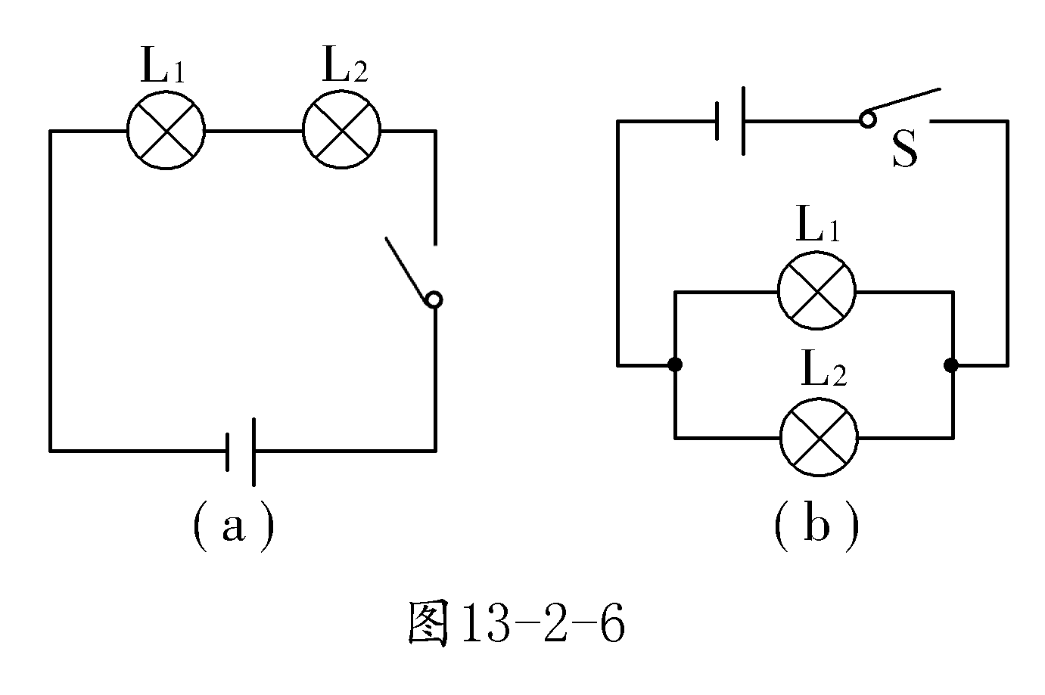  (4)实验器材：电源、灯泡、开关、若干导线.  (5)实验过程：①画好电路图，确认电路图无误后，再根据电路图连接电路.  ②然后按照一定的顺序连接电路，例如：可以先从电池正极开始，依次连接开关S，灯L₁、L₂，一直到电池负极.  ③然后闭合开关，观察灯的发光情况.  (6)交流与论证：从如图13－2－6(a)所示的电路中可以观察到，两个小灯泡顺次连接，而且只有一条路径，相当于把电路元件依次连接起来组成了电路．从如图13－2－6(b)所示的电路中可以观察到，是把两个小灯泡并列地连接在电路中，电流有两条路径，相当于把电路元件并列地连接起来组成了电路.  教师提问：通过上述活动，大家有没有掌握，要使两个小灯泡同时发光，有哪几种连接方式呢？  2.学生回答后共同总结：  (1)两个小灯泡首尾顺次相连——串联(series connection)，然后接入电路中．由用电器串联组成的电路叫做串联电路，如图13－2－6(a).  (2)两个小灯泡并列连接——并联(parallel connection)．然后接入电路中．由用电器并联组成的电路叫做并联电路，如图13－2－6(b).  “想一想”：(1)在串联电路中，开关是控制所有用电器，还是只控制其中某一个用电器？当开关的位置发生改变，其控制作用是否发生改变？  (2)在并联电路中，干路开关和支路开关的控制作用相同吗？  教师对照示教板边演示边让学生观察，分析归纳所看到的现象：  (1)在串联电路中，开关控制所有用电器，当开关的位置发生改变，其控制作用改变.  (2)在并联电路中，干路开关控制各支路中的所有用电器，支路开关只控制开关所在支路中的所有用电器.  教师提问：通过上边的学习，你能总结串、并联电路有什么特点吗？  待学生回答后，师生共同总结：  串联电路特点：  (1)电路元件逐个顺次连接.  (2)电路只有一条路径，无干路、支路之分．因此从图形上看，串联电路中所有的用电器是接在一条导线上的，导线没有分支.  (3)从开关的控制作用上看，串联电路开关控制所有用电器，与开关的所在位置无关.  (4)在电路中，只要有一个用电器断开，其他用电器都不能正常工作.  并联电路特点：  (1)电路元件并列地连接在一起.  (2)电路有干路、支路之分．因此从图形上看，并联电路中用电器分别连接在几条支路上，导线有分支.  (3)从开关控制作用上看，接在干路中的开关控制整个电路的通断，接在支路上的支路开关只控制其所在支路的通断.  (4)在并联电路中，各支路用电器能独立工作，互不影响. | 感受生活中的物理知识，激发探究科学的求知欲，为讲授新课作好铺垫.  让学生亲身体验科学探究的实验过程，既可活跃课堂氛围，又能培养学生的自主探究能力.  培养学生思考分析、归纳总结的能力.  设疑式教学，培养学生分析问题，观察现象，归纳总结的能力.  让学生亲身体验科学探究的实验过程，既可活跃课堂氛围，又能培养学生的自主探究能力.  培养学生交流合作，归纳总结的能力.

┃教学小结┃
【板书设计】
13．2 电路的组成和连接方式
一、电路的组成
电路是用导线把电源、用电器、开关连接起来组成的电的路径．
二、通路、开路和短路
1．电路连接后，闭合开关，处处相通的电路叫做通路．
2．开关未闭合或电线断裂、接头松脱致使线路在某处断开的电路，叫做开路，也叫做断路．
3．导线不经过用电器直接跟电源两极连接的电路，叫短路．用电器虽接入电路，但连接不正确，也能造成短路故障．
三、电路图
1．用电路符号代替实物连接的电路．
2．画电路图原则
四、电路的连接方式
1．两个用电器首尾顺次相连的电路叫串联电路．
2．两个用电器并列连接的电路叫做并联电路．
【教学反思】
本节课内容主要包括电路的组成和连接方式．对电路的组成，学生并不感到困难，但探究电路的连接方式，对于初学的同学存在着一定的困难，特别是对于稍微复杂的电路．因此在教学中要很好地利用实物电路多展示几遍，尤其是让学生亲自动手操作，充分发挥学生的主动性，才能收到较好的学习效果.

